ЛИЦЕНЗИОННЫЙ ДОГОВОР № ___
о предоставлении права использования товарного знака
г. Екатеринбург «_» _________ 2026 г.
Федеральное бюджетное учреждение «Государственный региональный центр стандартизации, метрологии и испытаний в Свердловской области» (ФБУ «УРАЛТЕСТ»), именуемое в дальнейшем «Лицензиар», в лице генерального директора Суханова Юрия Михайловича, действующего на основании Устава , с одной стороны, и
_____________________________________________________________________________,
(полное наименование организации-победителя) именуемое в дальнейшем «Лицензиат», в лице ____________________________________________________________, действующего на основании ____________________________, с другой стороны, совместно именуемые «Стороны», заключили настоящий договор о нижеследующем:
1. Предмет договора
1.1. Настоящий договор заключается между Сторонами в связи с признанием товаров (услуг) Лицензиата победителями конкурса «Лучшие товары Свердловской области» в _____ году, что подтверждено Дипломом победителя (Протоколом конкурсной комиссии № ____ от _______20___г. ).
1.2.Лицензиар предоставляет Лицензиату право использования товарного знака «ЛУЧШИЕ ТОВАРЫ СВЕРДЛОВСКОЙ ОБЛАСТИ» свидетельство № 1095490 на условиях неисключительной лицензии исключительно в целях информирования потребителей о присуждении товарам (услугам) Лицензиата статуса победителя конкурса «Лучшие товары Свердловской области». Использование товарного знака в качестве основного коммерческого обозначения Лицензиата, фирменного наименования или для индивидуализации юридического лица не допускается. Лицензиар сохраняет за собой право использования товарного знака и право выдачи лицензий другим лицам.
1.3. Объектом по договору является товарный знак «ЛУЧШИЕ ТОВАРЫ СВЕРДЛОВСКОЙ ОБЛАСТИ» по свидетельству № 1095490, зарегистрированный в Государственном реестре товарных знаков и знаков обслуживания Российской Федерации 14 марта 2025 г.
 | 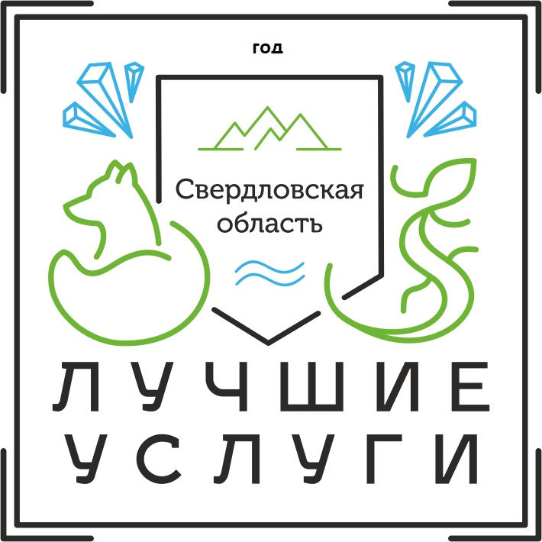

1.4. Право использования товарного знака предоставляется Лицензиату на период со дня подписания настоящего Договора с победителем конкурса и действует в течение 730 календарных дней с указанной даты при одновременном соблюдении следующих условий:
- сохранение за Лицензиатом статуса победителя конкурса в установленном порядке;
-неизменное сохранение качества товаров (работ, услуг), в отношении которых используется товарный знак, на уровне не ниже того, который был подтвержден при подведении итогов конкурса (включая органолептические, физико-химические, функциональные и иные потребительские свойства продукции);
- соответствие продукции обязательным требованиям технических регламентов, стандартов и иных нормативных документов, действующих на территории Российской Федерации.
1.5. Право использования товарного знака распространяется только на те товары (работы, услуги), которые перечислены в Приложении № 1 к настоящему договору и в отношении которых Лицензиату был присвоен статус победителя конкурса. Использование товарного знака в отношении любых иных товаров (работ, услуг) Лицензиата запрещено.
1.6. Лицензиат вправе использовать товарный знак следующими способами :
- на товарах (продукции, услугах) согласно Приложению №1, признанных победителями конкурса «Лучшие товары Свердловской области», их этикетках и упаковках;
- на документации, связанной с введением указанных товаров в гражданский оборот;
- в информационно-рекламных материалах, на официальных бланках, в сети «Интернет» (включая сайт Лицензиата), при демонстрации товаров на выставках и ярмарках и иных публичных мероприятиях — при обязательном указании года присвоения звания победителя конкурса.
1.7. Территория использования: Российская Федерация.
2. Условия использования товарного знака
2.1. Лицензиат обязан использовать товарный знак исключительно в том графическом исполнении (цветовом или монохромном) и с теми элементами, которые переданы Лицензиаром в электронном виде. Внесение изменений в цветовую гамму, шрифт, пропорции, расположение элементов или компоновку знака запрещено, а так же использование товарного знака допускается строго в соответствии с его описанием, приведенным в Положении о конкурсе «Лучшие товары Свердловской области».
2.2. Передача права использования товарного знака другим лицам (сублицензирование) запрещена. Лицензиат не вправе предоставлять третьим лицам право использования товарного знака ни на каких условиях, в том числе в составе сложных объектов (франшиза, комплексная лицензия и т.п.).
3. Права и обязанности Сторон
3.1. Лицензиар обязуется:
- предоставить Лицензиату право использования товарного знака на условиях, предусмотренных настоящим договором;
- передать Лицензиату электронную версию товарного знака (в цветовом и черно-белом исполнении) в течение 5 (пяти) рабочих дней с даты подписания договора;
3.2. Лицензиат обязуется:
3.2.1. Выпускать товары (оказывать услуги), маркируемые товарным знаком «Лучшие товары Свердловской области», с соблюдением всех требований к качеству и безопасности, установленных законодательством Российской Федерации, а также в соответствии с декларациями о соответствии, сертификатами и протоколами испытаний, представленными при участии в конкурсе.
3.2.2. Лицензиат не вправе изменять технологию производства, рецептуру, состав сырья, материалов или комплектующих товаров (услуг), маркируемых товарным знаком, если такие изменения могут повлечь ухудшение качества, без письменного согласования с Лицензиаром. Согласование считается полученным, если Лицензиар не представил мотивированного отказа в течение 30 (тридцати) календарных дней с даты получения соответствующего запроса Лицензиата.
3.2.3. Лицензиат обязан:
- использовать товарный знак только способами и в отношении товаров (услуг), которые предусмотрены настоящим договором;
- использовать товарный знак только с указанием года участия в конкурсе, в котором товар (услуга) стал победителем;
- не передавать право использования товарного знака третьим лицам;
- обеспечивать качество товаров (услуг), маркируемых товарным знаком, на уровне, соответствующем статусу победителя конкурса;
- прекратить использование товарного знака по истечении срока действия настоящего договора.
3.3. Лицензиар имеет право:
3.3.1. Осуществлять контроль за соблюдением Лицензиатом условий настоящего договора и требований к качеству товаров (услуг), маркируемых товарным знаком в следующих формах:
- запрос письменных документов, подтверждающих качество продукции (сертификаты, декларации о соответствии, протоколы испытаний, технологические инструкции и т.п.) — с обязательным сроком предоставления не позднее 30 (десяти) дней с даты получения запроса;
- контрольная закупка товаров (услуг), маркируемых товарным знаком, в торговых точках (в том числе дистанционным способом) с последующим направлением образцов на испытания в аккредитованную лабораторию (в том числе в лабораторию ФБУ «УРАЛТЕСТ» или иную аккредитованную организацию по выбору Лицензиара).
- требовать прекращения использования товарного знака и возмещения убытков в случае нарушения Лицензиатом условий договора.
3.3.2. Основаниями для проведения проверки качества являются письменные обращения (жалобы) потребителей, контрагентов, органов государственного надзора (контроля) о несоответствии качества товаров (услуг), маркируемых товарным знаком, заявленным характеристикам, результаты мониторинга, проводимого Лицензиаром в рамках исполнения своих полномочий и уставной деятельности, информация, опубликованная в средствах массовой информации или сети «Интернет», указывающая на возможное ухудшение качества.
4. Вознаграждение и порядок расчетов
4.1. Право использования товарного знака по настоящему договору предоставляется на безвозмездной основе (безвозмездная лицензия).
5. Ответственность Сторон
5.1. За неисполнение или ненадлежащее исполнение обязательств по настоящему договору Стороны несут ответственность в соответствии с законодательством Российской Федерации.
5.2. За использование товарного знака способом, не предусмотренным договором, либо по прекращении действия договора, Лицензиат несет ответственность за нарушение исключительного права на товарный знак в соответствии со ст. 1515 ГК РФ и ст. 14.10 КоАП РФ.
5.3. В случае нарушения Лицензиатом любого из следующих условий:
- использование товарного знака после истечения срока действия договора (п. 1.4) либо после прекращения договора по иным основаниям;
- использование товарного знака в отношении товаров (услуг), не указанных в Приложении № 1;
- изменение графического исполнения товарного знака (п.1.2. п. 2.1);
- передача права использования товарного знака третьим лицам (сублицензирование) — п. 2.2;
- использование товарного знака способами, не предусмотренными договором;
Лицензиат обязан уплатить Лицензиару компенсацию в размере 100 000 (сто тысяч) рублей за каждый выявленный факт нарушения на основании ст. 1515 Гражданского кодекса Российской Федерации.
Выплата компенсации не освобождает Лицензиата от обязанности немедленно устранить нарушение (прекратить использование товарного знака, удалить его с товаров, упаковки, рекламных и информационных материалов). В случае неустранения нарушения в течение 10 (десяти) рабочих дней с даты получения требования Лицензиара, компенсация уплачивается повторно за каждый день незаконного использования по усмотрению Лицензиара.
5.4. При существенном нарушении Лицензиатом условий договора (в частности, маркировка товарным знаком товаров, не признанных победителями конкурса, передача прав третьим лицам) Лицензиар вправе в одностороннем порядке отказаться от исполнения договора и потребовать штраф в сумме двести тысяч рублей за каждый выявленный факт. Договор считается расторгнутым по истечении 10 дней с момента получения Лицензиатом соответствующего уведомления.
5.5. В случае подтверждения факта ухудшения качества товаров (услуг), маркируемых товарным знаком, Лицензиат уплачивает Лицензиару штраф в размере 100 000 (Сто тысяч) рублей за каждый выявленный факт нарушения качества. Повторное нарушение качества (два и более раза в течение срока действия договора) является основанием для одностороннего расторжения договора Лицензиаром.
6. Порядок досудебного регулирования споров
6.1. Все споры и разногласия, возникающие из настоящего договора или в связи с ним, Стороны разрешают путем переговоров с обязательным соблюдением претензионного порядка.
6.2. Претензия направляется Стороной в письменной форме заказным письмом с уведомлением о вручении либо с использованием иного способа, позволяющего достоверно подтвердить получение (в том числе по электронной почте с последующим дублированием на бумажном носителе).
6.3. Срок рассмотрения претензии — 10 (десять) рабочих дней с даты ее получения. В случае непредоставления ответа в указанный срок, претензия считается признанной (удовлетворенной) Стороной, получившей претензию.
6.4. При недостижении согласия в течение 10 (десяти) рабочих дней с даты направления ответа на претензию (или истечения срока для ответа) спор подлежит передаче на рассмотрение в Арбитражный суд Свердловской области.
7. Срок действия и прекращение договора
7.1. Настоящий договор вступает в силу с даты его подписания Сторонами.
7.2. Договор действует до «____»___________20___ г. включительно. По истечении срока действие договора прекращается, пролонгация не допускается.
7.3. Договор прекращается досрочно в следующих случаях:
- по соглашению Сторон;
- по решению суда;
- в случае одностороннего отказа от договора Лицензиара по основаниям, предусмотренным настоящим договором;
- в случае утраты Лицензиатом статуса победителя конкурса (п. 7.4);
- в иных случаях, предусмотренных действующим законодательством Российской Федерации.
7.4. В случае если в период действия Договора :
- будет выявлена недостоверность сведений, представленных Лицензиатом при участии в конкурсе;
- будет установлено нарушение Лицензиатом требований к качеству продукции, послужившее основанием для признания его победителем.
настоящий Договор прекращает свое действие с момента направления Лицензиаром в адрес Лицензиата одностороннего уведомления о расторжении договора по указанным условиям.
7.5. В случае прекращения договора по п. 7.4 Лицензиат:
- не имеет права на возмещение каких-либо расходов, понесенных в связи с маркировкой товаров товарным знаком, подготовкой рекламных материалов и иными действиями, совершенными до прекращения договора;
  - Прекращение или расторжение договора влечет за собой полное прекращение права Лицензиата на использование товарного знака «Лучшие товары Свердловской области» любыми способами.
8. Заключительные положения
8.1. Настоящий договор составлен в двух экземплярах, имеющих равную юридическую силу: по одному для каждой из Сторон.
8.2. Во всем, что не урегулировано настоящим договором, Стороны руководствуются законодательством Российской Федерации.
8.3. Все изменения и дополнения к настоящему договору действительны, если они совершены в письменной форме и подписаны обеими Сторонами.
8.4. Все уведомления, сообщения, претензии, требования и иные юридически значимые документы по настоящему договору направляются Сторонами заказным письмом с уведомлением о вручении либо по электронной почте с последующим дублированием на бумажном носителе. Момент получения определяется по дате, указанной в уведомлении о вручении, либо по дате отправки электронного письма (при условии последующего дублирования в течение 5 рабочих дней).
8.5. Неотъемлемой частью настоящего договора является:
- Приложение № 1 — «Перечень товаров (работ, услуг), признанных победителями конкурса, в отношении которых предоставляется право использования товарного знака».
  - Адреса, реквизиты и подписи Сторон

Лицензиар: | Лицензиат:
Федеральное бюджетное учреждение «Государственный региональный центр стандартизации, метрологии и испытаний в Свердловской области» (ФБУ «УРАЛТЕСТ») | Полное наименование организации-победителя:
Юридический адрес: _________________________ | Юридический адрес: _________________________
ИНН/КПП: ________ / ________ | ИНН/КПП: ________ / ________
ОГРН: __________________ | ОГРН: __________________
Банковские реквизиты: ________ | Банковские реквизиты: ________
тел.: ________ | тел.: ________
e-mail: ________ | e-mail: ________
Руководитель: | Руководитель:

Приложение № 1
к лицензионному договору № от

№ пп | Перечень товаров (работ, услуг), признанных победителями конкурса, в отношении которых предоставляется право использования товарного знака

